 |  | G  TG/78/4 Rev.  ORIGINAL: Englisch  DATUM: 2012-03-28
INTERNATIONALER VERBAND ZUM SCHUTZ VON PFLANZENZÜCHTUNGEN
GENF

 | KALANCHOE  UPOV-Code: KALAN_BLO  Kalanchoe blossfeldiana Poelln. und ihre Hybriden | *

RICHTLINIEN

FÜR DIE DURCHFÜHRUNG DER PRÜFUNG

AUF UNTERSCHEIDBARKEIT, HOMOGENITÄT UND BESTÄNDIGKEIT

Alternative Namen:*

Botanischer Name | Englisch | Französisch | Deutsch | Spanisch
Kalanchoe blossfeldiana Poelln. und ihre Hybriden | Kalanchoe | Kalanchoe | Kalanchoe,  Flammendes Kätchen | Kalancho

Zweck dieser Richtlinien („Prüfungsrichtlinien“) ist es, die in der Allgemeinen Einführung (Dokument TG/1/3) und deren verbundenen TGP-Dokumenten enthaltenen Grundsätze in detaillierte praktische Anleitung für die harmonisierte Prüfung der Unterscheidbarkeit, der Homogenität und der Beständigkeit (DUS) umzusetzen und insbesondere geeignete Merkmale für die DUS-Prüfung und die Erstellung harmonisierter Sortenbeschreibungen auszuweisen.

VERBUNDENE DOKUMENTE

Diese Prüfungsrichtlinien sind in Verbindung mit der Allgemeine Einführung und den damit in Verbindung stehenden TGP-Dokumenten zu sehen.
INHALT SEITE

1. Anwendung dieser Prüfungsrichtlinien 3
2. Anforderungen an das Vermehrungsmaterial 3
3. Durchführung der Prüfung 3
3.1 Anzahl von Wachstumsperioden 3
3.2 Prüfungsort 3
3.3 Bedingungen für die Durchführung der Prüfung 3
3.4 Gestaltung der Prüfung 4
3.5 Anzahl der zu prüfenden Pflanzen / Pflanzenteile 4
3.6 Zusätzliche Prüfungen 4
4. Prüfung der Unterscheidbarkeit, Homogenität und Beständigkeit 4
4.1 Unterscheidbarkeit 4
4.2 Homogenität 5
4.3 Beständigkeit 5
5. Gruppierung der Sorten und Organisation der Anbauprüfung 5
6. Einführung in die Merkmalstabelle 6
6.1 Merkmalskategorien 6
6.2 Ausprägungsstufen und entsprechende Noten 6
6.3 Ausprägungstypen 7
6.4 Beispielssorten 7
6.5 Legende 7
7. Table of Characteristics/Tableau des caractères/Merkmalstabelle/Tabla de caracteres 8
8. Erläuterungen zu der Merkmalstabelle 17
8.1 Erläuterungen, die mehrere Merkmale betreffen 17
8.2 Erläuterungen zu einzelnen Merkmalen 17
9. Literatur 22
10. Technischer Fragebogen 23

Anwendung dieser Prüfungsrichtlinien
Diese Prüfungsrichtlinien gelten für alle Sorten von Kalanchoe blossfeldiana Poelln. sowie für Hybriden zwischen dieser Art und anderen Arten von Kalanchoe Adans. der Familie der Crassulaceae.

Anforderungen an das Vermehrungsmaterial
2.1 Die zuständigen Behörden bestimmen, wann, wohin und in welcher Menge und Beschaffenheit das für die Prüfung der Sorte erforderliche Vermehrungsgut zu liefern ist. Anmelder, die Material von außerhalb des Staates, in dem die Prüfung vorgenommen wird, einreichen, müssen sicherstellen, daß alle Zollvorschriften und phytosanitären Anforderungen erfüllt sind.

2.2 Das Vermehrungsmaterial ist in Form von unbewurzelten Stecklingen einzureichen.

2.3 Die vom Anmelder einzusendende Mindestmenge an Vermehrungsmaterial sollte betragen:

20 unbewurzelte Stecklinge.

2.4 Das eingesandte Vermehrungsmaterial sollte sichtbar gesund sein, keine Wuchsmängel aufweisen und nicht von wichtigen Krankheiten oder Schädlingen befallen sein.

2.5 Das Vermehrungsmaterial darf keiner Behandlung unterzogen worden sein, die die Ausprägung der Merkmale der Sorte beeinflussen würde, es sei denn, daß die zuständigen Behörden eine solche Behandlung gestatten oder vorschreiben. Wenn es behandelt worden ist, müssen die Einzelheiten der Behandlung angegeben werden.

Durchführung der Prüfung

3.1 Anzahl von Wachstumsperioden
Die Mindestprüfungsdauer sollte in der Regel eine Wachstumsperiode betragen.

3.2 Prüfungsort
Die Prüfungen werden in der Regel an einem Ort durchgeführt. Für den Fall, daß die Prüfungen an mehr als einem Ort durchgeführt werden, wird in Dokument TGP/9, „Prüfung der Unterscheidbarkeit“, Anleitung gegeben.

3.3 Bedingungen für die Durchführung der Prüfung
3.3.1 Die Prüfungen sollten unter Bedingungen durchgeführt werden, die eine für die Ausprägung der maßgebenden Merkmale der Sorte und für die Durchführung der Prüfung zufriedenstellende Pflanzenentwicklung sicherstellen. Die Pflanzen sollten nach dem Topfen eine geeignete Kurztagsbehandlung erhalten. Die Tageslänge während der Kurztagsbehandlung sollte während mindestens sieben Wochen weniger als 10 Stunden betragen.
3.3.2 Das optimale Entwicklungsstadium für die Erfassung der Merkmale ist, wenn drei Viertel der Blüten je Pflanze vollständig geöffnet sind.

3.3.3 Da das Tageslicht schwankt, sollten Farbbestimmungen mit Hilfe einer Farbkarte entweder in einem Standardraum mit künstlichem Tageslicht oder zur Mittagszeit in einem Raum ohne direkte Sonneneinstrahlung vorgenommen werden. Die spektrale Verteilung der Lichtquelle für das künstliche Tageslicht sollte dem C.I.E.-Standard von bevorzugtem Tageslicht D 6500 mit den im „British Standard 950“, Teil I, festgelegten Toleranzen entsprechen. Die Bestimmungen an dem Pflanzenteil sollten auf weißem Papieruntergrund erfolgen.

3.4 Gestaltung der Prüfung
3.4.1 Jede Prüfung sollte so gestaltet werden, daß sie insgesamt mindestens 20 Pflanzen umfaßt.

3.4.2 Die Prüfung sollte so gestaltet werden, daß den Beständen die für Messungen und Zählungen benötigten Pflanzen oder Pflanzenteile entnommen werden können, ohne daß dadurch die Beobachtungen, die bis zum Abschluß der Vegetationsperiode durchzuführen sind, beeinträchtigt werden.

3.5 Anzahl der zu prüfenden Pflanzen / Pflanzenteile
Sofern nicht anders angegeben, sollten alle Erfassungen an Einzelpflanzen an 10 Pflanzen oder Teilen von 10 Pflanzen und alle übrigen Erfassungen an allen Pflanzen in der Prüfung erfolgen.

3.6 Zusätzliche Prüfungen
Zusätzliche Prüfungen für die Prüfung maßgebender Merkmale können durchgeführt werden.

Prüfung der Unterscheidbarkeit, Homogenität und Beständigkeit

4.1 Unterscheidbarkeit
4.1.1 Allgemeine Empfehlungen

Es ist für Benutzer dieser Prüfungsrichtlinien besonders wichtig, die Allgemeine Einführung zu konsultieren, bevor sie Entscheidungen bezüglich der Unterscheidbarkeit treffen. Folgende Punkte werden jedoch zur ausführlicheren Darlegung oder zur Betonung in diesen Prüfungsrichtlinien aufgeführt:

4.1.2 Stabile Unterschiede

Die zwischen Sorten erfaßten Unterschiede können so deutlich sein, daß nicht mehr als eine Wachstumsperiode notwendig ist. Außerdem ist der Umwelteinfluß unter bestimmten Umständen nicht so stark, daß mehr als eine Wachstumsperiode erforderlich ist, um Gewißheit zu erlangen, daß die zwischen Sorten beobachteten Unterschiede hinreichend stabil sind. Ein Mittel zur Sicherstellung dessen, daß ein Unterschied bei einem Merkmal, das in einem Anbauversuch erfaßt wird, hinreichend stabil ist, ist die Prüfung des Merkmals in mindestens zwei unabhängigen Wachstumsperioden.

4.1.3 Deutliche Unterschiede

Die Bestimmung dessen, ob ein Unterschied zwischen zwei Sorten deutlich ist, hängt von vielen Faktoren ab und sollte insbesondere den Ausprägungstyp des geprüften Merkmals berücksichtigen, d. h., ob es qualitativ, quantitativ oder pseudoqualitativ ausgeprägt ist. Daher ist es wichtig, daß die Benutzer dieser Prüfungsrichtlinien mit den Empfehlungen in der Allgemeinen Einführung vertraut sind, bevor sie Entscheidungen bezüglich der Unterscheidbarkeit treffen.

4.2 Homogenität
4.2.1 Es ist für Benutzer dieser Prüfungsrichtlinien besonders wichtig, die Allgemeine Einführung zu konsultieren, bevor sie Entscheidungen bezüglich der Homogenität treffen. Folgende Punkte werden jedoch zur ausführlicheren Darlegung oder zur Betonung in diesen Prüfungsrichtlinien aufgeführt.

4.2.2 Für die Bestimmung der Homogenität sollte ein Populationsstandard von 2 % mit einer Akzeptanzwahrscheinlichkeit von mindestens 95 % angewandt werden. Bei einer Probengröße von 20 Pflanzen ist die höchste zulässige Anzahl von Abweichern 2.

4.3 Beständigkeit
4.3.1 In der Praxis ist es nicht üblich, Prüfungen auf Beständigkeit durchzuführen, deren Ergebnisse ebenso sicher sind wie die der Unterscheidbarkeits- und der Homogenitätsprüfung. Die Erfahrung hat jedoch gezeigt, daß eine Sorte im Falle zahlreicher Sortentypen auch als beständig angesehen werden kann, wenn nachgewiesen wurde, daß sie homogen ist.

4.3.2 Nach Bedarf oder im Zweifelsfall kann die Beständigkeit geprüft werden, indem entweder eine weitere Generation angebaut oder ein neues Pflanzgutmuster geprüft wird, um sicherzustellen, daß es dieselben Merkmalsausprägungen wie früher eingesandtes Material aufweist.

Gruppierung der Sorten und Organisation der Anbauprüfung
5.1 Die Auswahl allgemein bekannter Sorten, die im Anbauversuch mit der Kandidatensorte angebaut werden sollen, und die Art und Weise der Aufteilung dieser Sorten in Gruppen zur Erleichterung der Unterscheidbarkeitsprüfung werden durch die Verwendung von Gruppierungsmerkmalen unterstützt.

5.2 Gruppierungsmerkmale sind Merkmale, deren dokumentierte Ausprägungsstufen, selbst wenn sie an verschiedenen Orten erfaßt wurden, einzeln oder in Kombination mit anderen derartigen Merkmalen verwendet werden können: a) für die Selektion allgemein bekannter Sorten, die von der Anbauprüfung zur Prüfung der Unterscheidbarkeit, ausgeschlossen werden können, und b) um die Anbauprüfung so zu organisieren, daß ähnliche Sorten gruppiert werden.

5.3 Folgende Merkmale wurden als nützliche Gruppierungsmerkmale vereinbart:

a) Blüte: Typ (Merkmal 18)
b) Kronzipfel: Anzahl Farben der Oberseite (Merkmal 29)
c) Kronzipfel: Hauptfarbe der Oberseite (Merkmal 30) mit folgenden Gruppen:
Gr. 1: weiß
Gr. 2: gelb
Gr. 3: orange
Gr. 4: rot
Gr. 5: purpurrot
Gr. 6: purpurn
Gr. 7: blaurosa
(d) Kronzipfel: Sekundärfarbe der Oberseite (Merkmal 31) mit folgenden Gruppen:
Gr. 1: weiß
Gr. 2: gelb
Gr. 3: orange
Gr. 4: rot
Gr. 5: purpurrot
Gr. 6: blaurosa

5.4 Anleitung für die Verwendung von Gruppierungsmerkmalen im Prozeß der Unterscheidbarkeitsprüfung wird in der Allgemeinen Einführung gegeben.

Einführung in die Merkmalstabelle

6.1 Merkmalskategorien
6.1.1 Standardmerkmale in den Prüfungsrichtlinien

Standardmerkmale in den Prüfungsrichtlinien sind Merkmale, die von der UPOV für die DUS-Prüfung akzeptiert wurden und aus denen die Verbandsmitglieder jene auswählen können, die für ihre besonderen Verhältnisse geeignet sind.

6.1.2 Merkmale mit Sternchen

Merkmale mit Sternchen (mit * gekennzeichnet) sind jene in den Prüfungsrichtlinien enthaltenen Merkmale, die für die internationale Harmonisierung der Sortenbeschreibung von Bedeutung sind. Sie sollten stets von allen Verbandsmitgliedern auf DUS geprüft und in die Sortenbeschreibung aufgenommen werden, sofern die Ausprägungsstufe eines vorausgehenden Merkmals oder regionale Umweltbedingungen dies nicht ausschließen.

6.2 Ausprägungsstufen und entsprechende Noten
Für jedes Merkmal werden Ausprägungsstufen angegeben, um das Merkmal zu definieren und die Beschreibungen zu harmonisieren. Um die Erarbeitung der Beschreibung zu erleichtern und die Beschreibung zu erstellen und auszutauschen, wird jeder Ausprägungsstufe eine entsprechende Zahlennote zugewiesen.

6.3 Ausprägungstypen
Eine Erläuterung der Ausprägungstypen der Merkmale (qualitativ, quantitativ und pseudoqualitativ) ist in der Allgemeinen Einführung enthalten.

6.4 Beispielssorten
Gegebenenfalls werden in den Prüfungsrichtlinien Beispielssorten angegeben, um die Ausprägungsstufen eines Merkmals zu verdeutlichen.

6.5 Legende
(*) Merkmal mit Sternchen – vgl. Kapitel 6.1.2

QL: Qualitatives Merkmal – vgl. Kapitel 6.3
QN: Quantitatives Merkmal – vgl. Kapitel 6.3
PQ: Pseudoqualitatives Merkmal – vgl. Kapitel 6.3

(a)-(d) Vgl. Erläuterungen zu der Merkmalstabelle in Kapitel 8.1

(+) Vgl. Erläuterungen zu der Merkmalstabelle in Kapitel 8.2

Table of Characteristics/Tableau des caractères/Merkmalstabelle/Tabla de caracteres
 |  | English | français | Deutsch | español | Example Varieties  Exemples  Beispielssorten  Variedades ejemplo | Note/  Nota
1.  (*) |  | Plant: height (including inflorescence) | Plante : hauteur (y compris l’inflorescence) | Pflanze: Höhe (einschließlich Blütenstand) | Planta: altura (incluida la inflorescencia)
QN |  | very short | très basse | sehr niedrig | muy baja | Avalon | 1
 |  | short | basse | niedrig | baja | Rarakoe | 3
 |  | medium | moyenne | mittel | media | Amy | 5
 |  | tall | haute | hoch | alta | Taos | 7
 |  | very tall | très haute | sehr hoch | muy alta | Petero | 9
2. |  | Plant: width | Plante : largeur | Pflanze: Breite | Planta: anchura
QN |  | narrow | étroite | schmal | estrecha | Sumaco | 3
 |  | medium | moyenne | mittel | media | Amy | 5
 |  | broad | large | breit | ancha | Pago | 7
3.  (*) |  | Leaf: length | Feuille : longueur | Blatt: Länge | Hoja: longitud
QN | (a) | short | courte | kurz | corta | Dark Cora | 3
 |  | medium | moyenne | mittel | media | Amy | 5
 |  | long | longue | lang | larga | Avalon | 7
4.  (*) |  | Leaf: width | Feuille : largeur | Blatt: Breite | Hoja: anchura
QN | (a) | narrow | étroite | schmal | estrecha | Arina | 3
 |  | medium | moyenne | mittel | media | Sumaco | 5
 |  | broad | large | breit | ancha | Avalon | 7
5.  (+) |  | Leaf: shape | Feuille : forme | Blatt: Form | Hoja: forma
PQ | (a) | ovate | ovale | eiförmig | oval |  | 1
 |  | elliptic | elliptique | elliptisch | elíptica |  | 2
 |  | rounded | arrondie | rundlich | redondeada |  | 3
 |  | linear | linéaire | linear | lineal |  | 4
 |  | obovate | obovale | verkehrt eiförmig | oboval |  | 5
 |  | tripartite pinnate | pennée tripartite | dreizählig gefiedert | tripartita pinnada |  | 6
6.  (*) |  | Leaf: variegation | Feuille : panachure | Blatt: Panaschierung | Hoja: variegación
QL | (a) | absent | absente | fehlend | ausente | Rarakoe | 1
 |  | present | présente | vorhanden | presente | Debora | 9
7. |  | Leaf: intensity of green color of upper side | Feuille : intensité de la couleur verte de la face supérieure | Blatt: Intensität der Grünfärbung der Oberseite | Hoja: intensidad del color verde del haz
QN | (a) | light | claire | hell | clara |  | 3
 |  | medium | moyenne | mittel | media | Taos | 5
 |  | dark | foncée | dunkel | oscura | Arina | 7
8.  (*) |  | Leaf: anthocyanin coloration of upper side | Feuille : pigmentation anthocyanique de la face supérieure | Blatt: Anthocyan-färbung der Ober-seite | Hoja: pigmentación antociánica del haz
QN | (a) | absent or very weak | nulle ou très faible | fehlend oder sehr gering | ausente o muy débil | Amy | 1
 |  | weak | faible | gering | débil | Banda | 3
 |  | medium | moyenne | mittel | media | Misunpink | 5
 |  | strong | forte | stark | fuerte | Axrose | 7
9.  (+) |  | Leaf: cross section | Feuille : section transversale | Blatt: Querschnitt | Hoja: sección transversal
QN | (a) | strongly concave | fortement concave | stark konkav | fuertemente cóncava | Dark Cora | 1
 |  | flat | plate | gerade | plana | Fonda | 3
 |  | strongly convex | fortement convexe | stark konvex | fuertemente convexa |  | 5
10.  (+) |  | Leaf: number of incisions of margin | Feuille : nombre d’incisions du bord | Blatt: Anzahl der Randeinschnitte | Hoja: número de incisiones del margen
QN | (a) | absent or very few | absentes ou très peu nombreuses | fehlend oder sehr gering | ausentes o muy pocas |  | 1
 |  | few | peu nombreuses | gering | pocas |  | 3
 |  | medium | moyennes | mittel | medio |  | 5
 |  | many | nombreuses | groß | abundantes |  | 7
11.  (+) |  | Leaf: depth of incisions of margin | Feuille : profondeur des incisions du bord | Blatt: Tiefe der Randeinschnitte | Hoja: profundidad de las incisiones del margen
QN | (a) | very shallow | très peu profondes | sehr flach | muy poco profunda |  | 1
 |  | shallow | peu profondes | flach | poco profunda | Amy | 3
 |  | medium | moyennes | mittel | media | Pago | 5
 |  | deep | profondes | tief | profunda | Axrose | 7
12.  (+) |  | Leaf: attitude of apex | Feuille : port du sommet | Blatt: Haltung der Spitze | Hoja: porte del ápice
QN | (a) | strongly incurving | fortement incurvé | stark aufgebogen | fuertemente curvado hacia arriba | Rachel | 1
 |  | straight | droit | gerade | recto | Sumaco | 3
 |  | strongly recurving | fortement recurvé | stark zurückgebogen | fuertemente curvado hacia abajo | Hakon | 5
13.  (+) |  | Flowering shoot: number of flowers of highest pleiochasium | Pousse florifère : nombre de fleurs du pleïochasium le plus haut | Blühender Trieb: Anzahl Blüten der obersten Trugdolde | Rama floral: número de flores del pleiocasio superior
QN |  | few | petit | gering | pocas | Amrum | 3
 |  | medium | moyen | mittel | medio | Fonda | 5
 |  | many | grand | groß | abundantes | Pago | 7
14.  (+) |  | Flowering shoot: width of highest pleiochasium | Pousse florifère : largeur du pleïochasium le plus haut | Blühender Trieb: Breite der obersten Trugdolde | Rama floral: anchura del pleiocasio superior
QN |  | narrow | étroit | schmal | estrecha | Don Ramon | 3
 |  | medium | moyen | mittel | media | Sumaco | 5
 |  | broad | large | breit | ancha | Pago | 7
15.  (+) |  | Young flower: number of colors of upper side of corolla lobes | Jeune fleur : nombre de couleurs de la face supérieure des lobes de la corolle | Junge Blüte: Anzahl Farben der Ober-seite der Kronzipfel | Flor joven: número de colores de la cara superior de los lóbulos de la corola
QL | (b) | one | une | eine | uno |  | 1
 |  | two or more | deux ou plus | zwei oder mehr | dos o más |  | 2
16. |  | Young flower: main color of upper side of corolla lobes | Jeune fleur : couleur principale de la face supérieure des lobes de la corolle | Junge Blüte: Hauptfarbe der Oberseite der Kronzipfel | Flor joven: color principal de la cara superior de los lóbulos de la corola
PQ | (b)  (c) | RHS Colour Chart (indicate reference number) | Code RHS des couleurs (indiquer le numéro de référence) | RHS-Farbkarte (Nummer angeben) | Carta de colores RHS (indicar el número de referencia)
17. |  | Young flower: secondary color of upper side of corolla lobes | Jeune fleur : couleur secondaire de la face supérieure des lobes de la corolle | Junge Blüte: Sekundärfarbe der Oberseite der Kronzipfel | Flor joven: color secundario de la cara superior de los lóbulos de la corola
PQ | (b)  (c) | RHS Colour Chart (indicate reference number) | Code RHS des couleurs (indiquer le numéro de référence) | RHS-Farbkarte (Nummer angeben) | Carta de colores RHS (indicar el número de referencia)
18.  (*)  (+) |  | Flower: type | Fleur : type | Blüte: Typ | Flor: tipo
QL |  | single | simple | einfach | simple | Dark Cora | 1
 |  | double | double | gefüllt | doble | Pago | 2
19. |  | Only varieties with single flowers: Flower: number of corolla lobes | Variétés à fleurs simples seulement : fleur : nombre de lobes de corolle | Nur Sorten mit einfachen Blüten: Blüte: Anzahl Kronzipfel | Únicamente variedades con flores simples:  Flor: número de lóbulos de la corola
QN |  | only 4 | 4 seulement | nur 4 | sólo 4 | Dark Cora | 1
 |  | 4 or 5 | 4 ou 5 | 4 oder 5 | 4 ó 5 | Parina | 2
 |  | only 5 | 5 seulement | nur 5 | sólo 5 |  | 3
20.  (*) |  | Only varieties with double flowers: Flower: number of corolla lobes | Variétés à fleurs doubles seulement : fleur : nombre de lobes de corolle | Nur Sorten mit gefüllten Blüten: Blüte: Anzahl Kronzipfel | Únicamente variedades con flores dobles:  Flor: número de lóbulos de la corola
QN |  | few | petit | gering | pocas | RB 56141 | 3
 |  | medium | moyen | mittel | medio | Naomi | 5
 |  | many | élevé | hoch | abundantes | Yazmin | 7
21.  (*) |  | Flower: diameter | Fleur : diamètre | Blüte: Durchmesser | Flor: diámetro
QN |  | small | petit | klein | pequeño | Arina | 3
 |  | medium | moyen | mittel | medio | Amy | 5
 |  | large | grand | groß | grande | Jodie | 7
22.  (+) |  | Only varieties with single flowers: Corolla lobe: attitude | Variétés à fleurs simples seulement : lobe de la corolle : port | Nur Sorten mit einfachen Blüten: Kronzipfel: Haltung | Únicamente variedades con flores simples:  Lóbulo de la corola: porte
QN | (d) | upwards | dressé | nach oben | hacia arriba | Runa | 1
 |  | horizontal | horizontal | waagerecht | horizontal | Goldie | 2
 |  | downwards | retombant | nach unten | hacia abajo | Ingrid | 3
23.  (+) |  | Corolla lobe: rolling of margin | Lobe de la corolle : enroulement du bord | Kronzipfel: Umbiegung des Randes | Lóbulo de la corola: curvatura del margen
QL | (d) | absent | absent | fehlend | ausente | Irmin | 1
 |  | present | présent | vorhanden | presente | Jackie | 9
24.  (+) |  | Corolla lobe: incisions of margin | Lobe de la corolle : incisions du bord | Kronzipfel: Randeinschnitte | Lóbulo de la corola: incisiones del margen
QL | (d) | absent | absentes | fehlend | ausentes | Irmin | 1
 |  | present | présentes | vorhanden | presentes | Krystle | 9
25.  (+) |  | Corolla lobe: shape of apex | Lobe de la corolle : forme du sommet | Kronzipfel: Form der Spitze | Lóbulo de la corola: forma del ápice
PQ | (d) | acute | aigu | spitz | aguda | Jackie | 1
 |  | apiculate | apiculé | zugespitzt | apiculada | Impromeru | 2
 |  | acuminate | acuminé | mit aufgesetzter Spitze | acuminada | White Cora | 3
26.  (*) |  | Only varieties with single flowers: Corolla lobe: length | Variétés à fleurs simples seulement: lobe de la corolle : longueur | Nur Sorten mit einfachen Blüten: Kronzipfel: Länge | Únicamente variedades con flores simples:  Lóbulo de la corola: longitud
QN | (d) | short | court | kurz | corta | Debora | 3
 |  | medium | moyen | mittel | media | Amy | 5
 |  | long | long | lang | larga | Jackie | 7
27.  (*) |  | Only varieties with single flowers: Corolla lobe: width | Variétés à fleurs simples seulement: lobe de la corolle : largeur | Nur Sorten mit einfachen Blüten: Kronzipfel: Breite | Únicamente variedades con flores simples:  Lóbulo de la corola: anchura
QN | (d) | narrow | étroit | schmal | estrecha | Debora | 3
 |  | medium | moyen | mittel | media | Parina | 5
 |  | broad | large | breit | ancha | Dark Cora | 7
28. |  | Only varieties with single flowers: Corolla lobe: ratio length/width | Variétés à fleurs simples seulement : lobe de la corolle : rapport longueur/largeur | Nur Sorten mit einfachen Blüten: Kronzipfel: Verhältnis Länge/Breite | Únicamente variedades con flores simples:  Lóbulo de la corola: relación longitud/anchura
QN | (d) | small | petit | klein | pequeña |  | 3
 |  | medium | moyen | mittel | media |  | 5
 |  | large | grand | groß | grande |  | 7
29.  (*)  (+) |  | Corolla lobe: number of colors of upper side | Lobe de la corolle : nombre de couleurs de la face supérieure | Kronzipfel: Anzahl Farben der Ober-seite | Lóbulo de la corola: número de colores de la cara superior
QL | (d) | one | une | eine | uno | Amy | 1
 |  | two | deux | zwei | dos | Graciosa | 2
 |  | more than two | plus de deux | mehr als zwei | más de dos | Oberon | 3
30.  (*) |  | Corolla lobe: main color of upper side | Lobe de la corolle : couleur principale de la face supérieure | Kronzipfel: Hauptfarbe der Oberseite | Lóbulo de la corola: color principal de la cara superior
PQ | (c)  (d) | RHS Colour Chart (indicate reference number) | Code RHS des couleurs (indiquer le numéro de référence) | RHS-Farbkarte (Nummer angeben) | Carta de colores RHS (indicar el número de referencia)
31.  (*) |  | Corolla lobe: secondary color of upper side | Lobe de la corolle : couleur secondaire de la face supérieure | Kronzipfel: Sekundärfarbe der Oberseite | Lóbulo de la corola: color secundario de la cara superior
PQ | (c)  (d) | RHS Colour Chart (indicate reference number) | Code RHS des couleurs (indiquer le numéro de référence) | RHS-Farbkarte (Nummer angeben) | Carta de colores RHS (indicar el número de referencia)
32.  (*)  (+) |  | Corolla lobe: distribution of secondary color | Lobe de la corolle : distribution de la couleur secondaire | Kronzipfel: Verteilung der Sekundärfarbe | Lóbulo de la corola: distribución del color secundario
PQ | (d) | at margin only | en bordure seulement | nur am Rand | únicamente en el margen | Alcedo | 1
 |  | at margin and at base | en bordure et à la base | am Rand und an der Basis | en el margen y en la base | Mipinkstar | 2
 |  | at base only | à la base seulement | nur an der Basis | únicamente en la base | Impromero | 3
 |  | at base and in median stripe | à la base et une raie médiane | an der Basis und als Mittelstreifen | en la base y en la estría central | Milos | 4
 |  | median stripe only | raie médiane seulement | nur als Mittelstreifen | únicamente estría central |  | 5
 |  | mainly on one half | principalement sur une moitié | hauptsächlich auf einer Hälfte | principalmente en una mitad | Rewiros | 6
 |  | dotted | pointillée | gepunktet | salpicado | Greco | 7
 |  | brindled | panachée | gescheckt | pinto |  | 8
 |  | at apex | au sommet | an der Spitze | en el ápice |  | 9
33. |  | Only varieties with single flowers: Corolla lobe: color of lighter part of lower side | Variétés à fleurs simples seulement : lobe de la corolle : couleur de la partie plus claire de la face inférieure | Nur Sorten mit einfachen Blüten: Kronzipfel: Farbe des helleren Teils der Unterseite | Únicamente variedades con flores simples:  Lóbulo de la corola: color de la parte más clara de la cara inferior
PQ | (d) | RHS Colour Chart (indicate reference number) | Code RHS des couleurs (indiquer le numéro de référence) | RHS-Farbkarte (Nummer angeben) | Carta de colores RHS (indicar el número de referencia)
34. |  | Only varieties with single flowers: Corolla lobe: color of darker part of lower side | Variétés à fleurs simples seulement : lobe de la corolle : couleur de la partie plus foncée de la face inférieure | Nur Sorten mit einfachen Blüten Kronzipfel: Farbe des dunkleren Teils der Unterseite | Únicamente variedades con flores simples:  Lóbulo de la corola: color de la parte más oscura de la cara inferior
PQ | (d) | RHS Colour Chart (indicate reference number) | Code RHS des couleurs (indiquer le numéro de référence) | RHS-Farbkarte (Nummer angeben) | Carta de colores RHS (indicar el número de referencia)
35.  (*) |  | Only varieties with double flowers: Outer corolla lobe: number of colors of upper side | Variétés à fleurs doubles seulement : lobe extérieur de la corolle: nombre de couleurs de la face supérieure | Nur Sorten mit gefüllten Blüten: Äußerer Kronzipfel: Anzahl Farben der Oberseite | Únicamente variedades con flores dobles: Lóbulo exterior de la corola: número de colores de la cara superior
QL | (d) | one | une | eine | uno |  | 1
 |  | two | deux | zwei | dos |  | 2
 |  | more than two | plus de deux | mehr als zwei | más de dos |  | 3
36.  (*) |  | Only varieties with double flowers: Outer corolla lobe: main color of upper side | Variétés à fleurs doubles seulement : lobe extérieur de la corolle : couleur principale de la face supérieure | Nur Sorten mit gefüllten Blüten: Äußerer Kronzipfel: Hauptfarbe der Oberseite | Únicamente variedades con flores dobles:  Lóbulo exterior de la corola: color principal de la cara superior
PQ | (c)  (d) | RHS Colour Chart (indicate reference number) | Code RHS des couleurs (indiquer le numéro de référence) | RHS-Farbkarte (Nummer angeben) | Carta de colores RHS (indicar el número de referencia)
37. |  | Only varieties with double flowers: Outer corolla lobe: secondary color of upper side | Variétés à fleurs doubles seulement : lobe extérieur de la corolle : couleur secondaire de la face supérieure | Nur Sorten mit gefüllten Blüten: Äußerer Kronzipfel: Sekundärfarbe der Oberseite | Únicamente variedades con flores dobles:  Lóbulo exterior de la corola: color secundario de la cara superior
PQ | (c)  (d) | RHS Colour Chart (indicate reference number) | Code RHS des couleurs (indiquer le numéro de référence) | RHS-Farbkarte (Nummer angeben) | Carta de colores RHS (indicar el número de referencia)
38.  (+) |  | Only varieties with double flowers: Outer corolla lobe: distribution of secondary color | Variétés à fleurs doubles seulement : lobe extérieur de la corolle : distribution de la couleur secondaire | Nur Sorten mit gefüllten Blüten: Äußerer Kronzipfel: Verteilung der Sekundärfarbe | Únicamente variedades con flores dobles:  Lóbulo exterior de la corola: distribución del color secundario
PQ | (c) | at margin only | en bordure seulement | nur am Rand | únicamente en el margen |  | 1
 |  | at margin and at base | en bordure et à la base | am Rand und an der Basis | en el margen y en la base |  | 2
 |  | at base only | à la base seulement | nur an der Basis | únicamente en la base |  | 3
 |  | at base and in median stripe | à la base et une raie médiane | an der Basis und als Mittelstreifen | en la base y en la estría central |  | 4
 |  | median stripe only | raie médiane seulement | nur als Mittelstreifen | únicamente estría central |  | 5
 |  | mainly on one half | principalement sur une moitié | hauptsächlich auf einer Hälfte | principalmente en una mitad |  | 6
 |  | dotted | pointillé | gepunktet | salpicado |  | 7
 |  | brindled | panachée | gescheckt | pinto |  | 8
 |  | at apex | au sommet | an der Spitze | en el ápice |  | 9
39. |  | Time of beginning of flowering | Époque de début de floraison | Zeitpunkt des Blühbeginns | Época de inicio de la floración
QN |  | early | précoce | früh | temprana |  | 3
 |  | medium | moyenne | mittel | media |  | 5
 |  | late | tardive | spät | tardía |  | 7

Erläuterungen zu der Merkmalstabelle

8.1 Erläuterungen, die mehrere Merkmale betreffen
Das optimale Entwicklungsstadium für die Erfassung der Merkmale ist, wenn drei Viertel der Blüten je Pflanze vollständig geöffnet sind.

Merkmale, die folgende Kennzeichnung in der zweiten Spalte der Merkmalstabelle haben, sollten wie nachstehend angegeben geprüft werden:

- Die Erfassungen am Blatt sollten an einem ausgewachsenen Blatt aus dem mittleren Teil der Pflanze erfolgen.
- Die Erfassungen an der jungen Blüte von Sorten mit einfachen Blüten sollten unmittelbar nach der Öffnung der Kronzipfel erfolgen. Die Erfassungen an der jungen Blüte von Sorten mit gefüllten Blüten sollten an den inneren Kronzipfeln unmittelbar nach deren Öffnung erfolgen.
- Die Hauptfarbe ist die Farbe mit der größten Fläche, die Sekundärfarbe ist die Farbe mit der zweitgrößten Fläche. Sind die Flächen der Hauptfarbe und der Sekundärfarben nahezu gleich groß, sollte die dunklere Farbe als die Hauptfarbe angesehen werden.
- Die Erfassungen an den Kronzipfeln sollten an einer vollentwickelten Blüte erfolgen. Sofern nicht anders angegeben, sollten die Erfassungen an den Kronzipfeln gefüllter Blüten an den inneren Kronzipfel erfolgen.

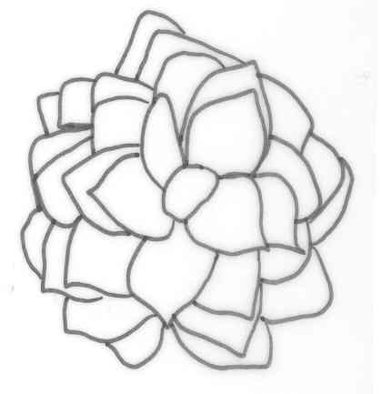
äußere Kronzipfel
innere Kronzipfel
gefüllte Blüte
einfache Blüte

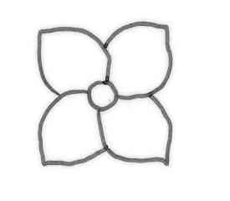

Kronzipfel

8.2 Erläuterungen zu einzelnen Merkmalen

Zu 5: Blatt: Form

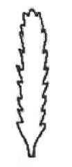
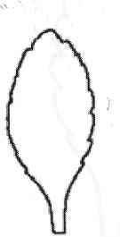
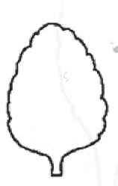
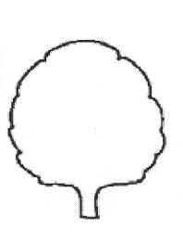
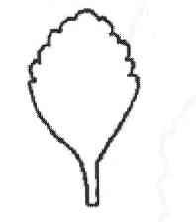
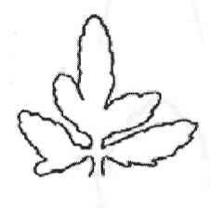

1 | 2 | 3 | 4 | 5 | 6
eiförmig | elliptisch | rundlich | linear | verkehrt eiförmig | dreizählig gefiedert

Zu 9: Blatt: Querschnitt

1 | 3 | 5
stark konkav | gerade | stark konvex

Zu 10: Blatt Anzahl Randeinschnitte

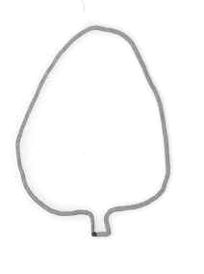
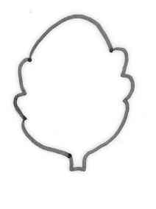
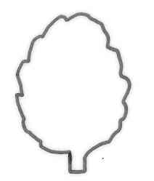
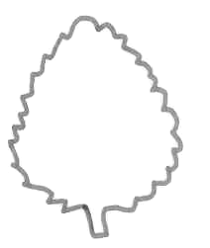

1 | 3 | 5 | 7
fehlend oder sehr gering | gering | mittel | groß

Bei dreizählig gefiederten Blättern sollte der oberste Lappen erfaßt werden.

Zu 11: Blatt: Tiefe der Randeinschnitte
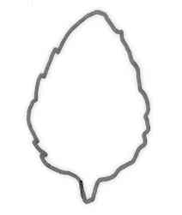

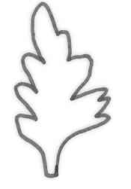

1 | 3 | 5 | 7
sehr flach | flach | mittel | tief

Bei dreizählig gefiederten Blättern sollte der oberste Lappen erfaßt werden.

Zu 12: Blatt: Haltung der Spitze

(Blütenende)

1 | 3 | 5
stark aufgebogen | gerade | stark zurückgebogen

Zu 13: Blühender Trieb: Anzahl Blüten der obersten Trugdolde
Zu 14: Blühender Trieb: Breite der obersten Trugdolde
Breite

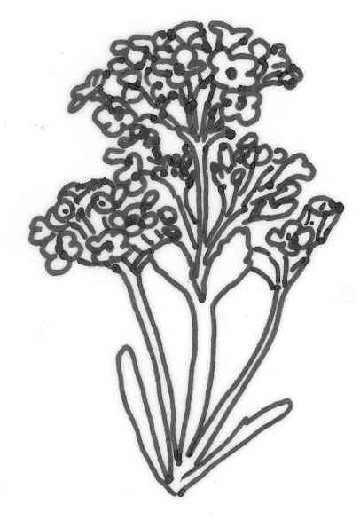
oberste Trugdolde

Zu 15: Junge Blüte: Anzahl Farben der Oberseite der Kronzipfel

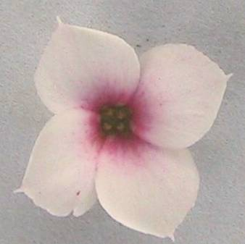
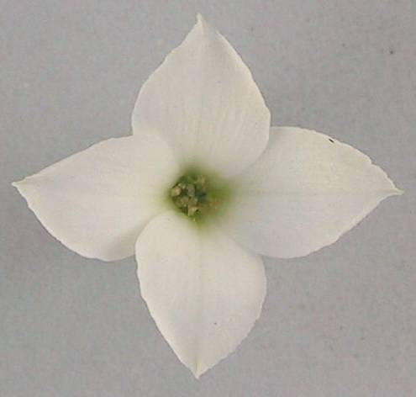

eine | zwei
1 | 2

Zu 18: Blüte: Typ

Eine einfache Blüte hat nur vier oder fünf Kronzipfel. Eine gefüllte Blüte hat mehr als fünf Kronzipfel.

Zu 22: Nur Sorten mit einfachen Blüten: Kronzipfel: Haltung

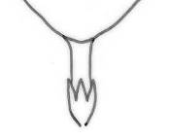
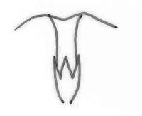
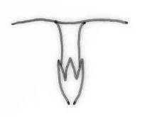

1 | 2 | 3
nach oben | waagerecht | nach unten

Zu 23: Kronzipfel: Umbiegung des Randes

An Kronzipfeln mit vorhandener Umbiegung des Randes kann die Farbe der Unterseite der Kronzipfel gesehen werden, wenn die Blüte von oben betrachtet wird.

Zu 24: Kronzipfel: Randeinschnitte
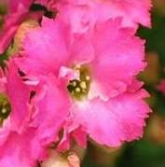
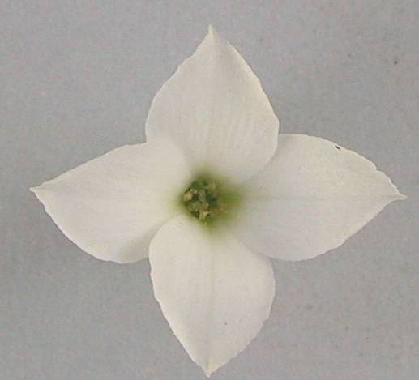

fehlend | vorhanden
1 | 9

Zu 25: Kronzipfel: Form der Spitze

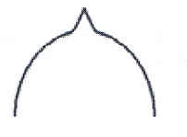
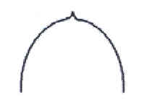
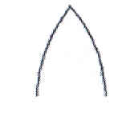

spitz | zugespitzt | mit aufgesetzter Spitze
1 | 2 | 3

Zu 29: Kronzipfel: Anzahl Farben der Oberseite

eine | zwei
1 | 2

Zu 32: Kronzipfel: Verteilung der Sekundärfarbe
Zu 38: Nur Sorten mit gefüllten Blüten: Äußerer Kronzipfel: Verteilung der Sekundärfarbe

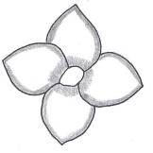
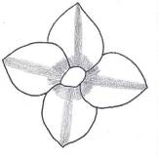
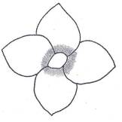
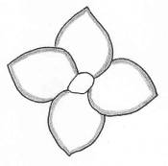

1 | 2 | 3 | 4
nur am Rand | am Rand und an der Basis | nur an der Basis | an der Basis und als Mittelstreifen

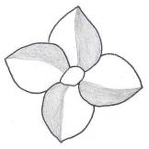
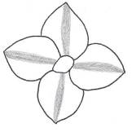
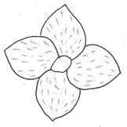
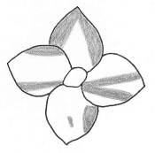
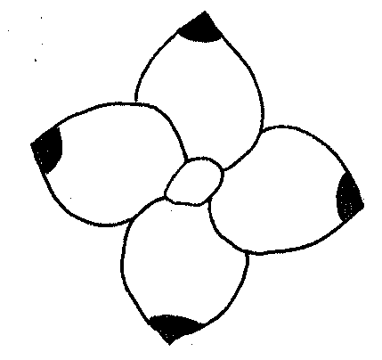

5 | 6 | 7 | 8 | 9
nur als Mittelstreifen | hauptsächlich auf einer Hälfte | gepunktet | gescheckt | an der Spitze

(Abbildungen stellen Sorten mit einfachen Blüten dar)

Literatur
Sajeva, M., Costanzo, M., 1997: Succulents, The Illustrated Dictionary. Timber Press.

Urs, E., 1994: Sukkulenten. Ulmer, Stuttgart.

Urs, E., 2003: Illustrated Handbook of Succulent Plants. Springer.

Technischer Fragebogen
TECHNISCHER FRAGEBOGEN |  |  |  |  |  | Seite {x} von {y} |  |  | Referenznummer:
 |  |  |  |  |  |  |  |  | Antragsdatum:
 |  |  |  |  |  |  |  |  | (nicht vom Anmelder auszufüllen)
TECHNISCHER FRAGEBOGEN
in Verbindung mit der Anmeldung zum Sortenschutz auszufüllen

1. Gegenstand des Technischen Fragebogens
1.1.1 Botanischer Name |  |  |  |  | Kalanchoe blossfeldiana Poelln. |  |  |  |  |  |  |  | [ ]
1.1.2 Landesüblicher Name |  |  |  |  | Kalanchoe, Flammendes Kätchen
Hybride: bitte Name(n) der für die Kreuzung verwendeten Art(en) angeben
1.2.1 Botanischer Name |  |  |  |  |  |  |  |  |  |  |  |  | [ ]
1.2.2 Landesüblicher Name
2. Anmelder
Name
Anschrift
Telefonnummer
Faxnummer
E-Mail-Adresse
Züchter (wenn vom Anmelder verschieden)
3. Vorgeschlagene Sortenbezeichnung und Anmeldebezeichnung
Vorgeschlagene Sortenbe-zeichnung (falls vorhanden)
Anmeldebezeichnung
#4. Informationen über Züchtungsschema und Vermehrung der Sorte

4.1 Züchtungsschema

Sorte aus:

4.1.1 Kreuzung:

a) kontrollierte Kreuzung [ ]
(Elternsorten angeben)
b) teilweise bekannte Kreuzung [ ]
(die bekannte(n) Elternsorte(n) angeben)
c) unbekannte Kreuzung [ ]

4.1.2 Mutation [ ]
(Ausgangssorte angeben)

4.1.3 Entdeckung und Entwicklung [ ]
(angeben, wo und wann sie entdeckt
und wie sie entwickelt wurde)

4.1.4 Sonstige [ ]
(Einzelheiten angeben)

4.2 Methode zur Vermehrung der Sorte:

4.2.1 Vegetative Vermehrung

a) Stecklinge [ ]
b) In-vitro-Vermehrung [ ]
c) Sonstige (Methode angeben) [ ]

4.2.2 Sonstige [ ]
(Einzelheiten angeben)

5. Anzugebende Merkmale der Sorte (die in Klammern angegebene Zahl verweist auf das entsprechende Merkmal in den Prüfungsrichtlinien; bitte die Note ankreuzen, die derjenigen der Sorte am nächsten kommt).

 | Merkmale |  |  |  |  |  |  |  |  | Beispielssorten |  |  | Note
5.1  (1) | Pflanze: Höhe (einschließlich Blütenstand)
 | sehr niedrig |  |  |  |  |  |  |  |  | Avalon |  |  | 1[ ]
 | niedrig |  |  |  |  |  |  |  |  | Rarakoe |  |  | 3[ ]
 | mittel |  |  |  |  |  |  |  |  | Amy |  |  | 5[ ]
 | hoch |  |  |  |  |  |  |  |  | Taos |  |  | 7[ ]
 | sehr hoch |  |  |  |  |  |  |  |  | Petero |  |  | 9[ ]
5.2  (8) | Blatt: Anthocyanfärbung der Oberseite
 | fehlend oder sehr gering |  |  |  |  |  |  |  |  | Amy |  |  | 1[ ]
 | gering |  |  |  |  |  |  |  |  | Banda |  |  | 3[ ]
 | mittel |  |  |  |  |  |  |  |  | Misunpink |  |  | 5[ ]
 | stark |  |  |  |  |  |  |  |  | Axrose |  |  | 7[ ]
5.3  (18) | Blüte: Typ
 | einfach |  |  |  |  |  |  |  |  | Dark Cora |  |  | 1[ ]
 | gefüllt |  |  |  |  |  |  |  |  | Pago |  |  | 2[ ]
5.4  (20) | Nur Sorten mit gefüllten Blüten:  Blüte: Anzahl Kronzipfel
 | gering |  |  |  |  |  |  |  |  | RB 56141 |  |  | 3[ ]
 | mittel |  |  |  |  |  |  |  |  | Naomi |  |  | 5[ ]
 | groß |  |  |  |  |  |  |  |  | Yazmin |  |  | 7[ ]
 | Merkmale |  |  |  |  |  |  |  |  | Beispielssorten |  |  | Note
5.5  (29) | Kronzipfel: Anzahl Farben der Oberseite  (bei gefüllten Blüten bitte innere Kronzipfel beschreiben)
 | eine |  |  |  |  |  |  |  |  | Amy |  |  | 1[ ]
 | zwei |  |  |  |  |  |  |  |  | Graciosa |  |  | 2[ ]
 | mehr als zwei |  |  |  |  |  |  |  |  | Oberon |  |  | 3[ ]
5.6i  (30) | Kronzipfel: Hauptfarbe der Oberseite
 | RHS-Farbkarte (Nummer angeben) |  |  |  |  |  |  |  |  | ……………………………
5.6ii  (30) | Kronzipfel: Hauptfarbe der Oberseite
 | weiß |  |  |  |  |  |  |  |  | Yazmin |  |  | 1[ ]
 | gelb |  |  |  |  |  |  |  |  | Ingrid |  |  | 2[ ]
 | orange |  |  |  |  |  |  |  |  | Naomi |  |  | 3[ ]
 | rot |  |  |  |  |  |  |  |  | Bola |  |  | 4[ ]
 | purpurrot |  |  |  |  |  |  |  |  | Dorry |  |  | 5[ ]
 | purpurn |  |  |  |  |  |  |  |  | Kuni |  |  | 6[ ]
 | blaurosa |  |  |  |  |  |  |  |  | Aniak |  |  | 7[ ]
 | andere Farbe (Farbe angeben) |  |  |  |  |  |  |  |  | ……………………………
5.7i  (31) | Kronzipfel: Sekundärfarbe der Oberseite
 | RHS-Farbkarte (Nummer angeben) |  |  |  |  |  |  |  |  | ……………………………
 | Merkmale |  |  |  |  |  |  |  |  | Beispielssorten |  |  | Note
5.7ii  (31) | Kronzipfel: Sekundärfarbe der Oberseite
 | weiß |  |  |  |  |  |  |  |  | Alcedo |  |  | 1[ ]
 | gelb |  |  |  |  |  |  |  |  |  |  |  | 2[ ]
 | orange |  |  |  |  |  |  |  |  | Taos |  |  | 3[ ]
 | rot |  |  |  |  |  |  |  |  |  |  |  | 4[ ]
 | purpurrot |  |  |  |  |  |  |  |  | Impromeru |  |  | 5[ ]
 | purpurn |  |  |  |  |  |  |  |  |  |  |  | 6[ ]
 | blaurosa |  |  |  |  |  |  |  |  | ……………………………
 | andere Farbe (Farbe angeben)
5.8  (32) | Kronzipfel: Verteilung der Sekundärfarbe
 | nur am Rand |  |  |  |  |  |  |  |  | Alcedo |  |  | 1[ ]
 | am Rand und an der Basis |  |  |  |  |  |  |  |  | Mipinkstar |  |  | 2[ ]
 | an der Basis |  |  |  |  |  |  |  |  | Impromeru |  |  | 3[ ]
 | an der Basis und als Mittelstreifen |  |  |  |  |  |  |  |  | Milos |  |  | 4[ ]
 | nur als Mittelstreifen |  |  |  |  |  |  |  |  |  |  |  | 5[ ]
 | hauptsächlich auf einer Hälfte |  |  |  |  |  |  |  |  | Rewiros |  |  | 6[ ]
 | gepunktet |  |  |  |  |  |  |  |  | Greco |  |  | 7[ ]
 | gescheckt |  |  |  |  |  |  |  |  |  |  |  | 8[ ]
 | an der Spitze |  |  |  |  |  |  |  |  |  |  |  | 9[ ]
 | andere Verteilung (angeben) |  |  |  |  |  |  |  |  | ...............................................
6. Ähnliche Sorten und Unterschiede zu diesen Sorten

Bitte nachstehende Tabelle und den Kasten für die Erteilung von Auskünften darüber benutzen, wie sich Ihre Kandidatensorte von der Sorte (oder den Sorten) unterscheidet, die nach Ihrem besten Wissen am ähnlichsten ist (sind). Diese Auskünfte können der Prüfungsbehörde behilflich sein, die Unterscheidbarkeitsprüfung effizienter durchzuführen.

Bezeichnung(en) der Ihrer Kandidatensorte ähnlichen Sorte(n) |  | Merkmal(e), in dem (denen) Ihre Kandidatensorte von der (den) ähnlichen Sorte(n) verschieden ist |  |  |  |  | Beschreiben Sie die Ausprägung des (der) Merkmals(e) der ähnlichen Sorte(n) |  |  |  | Beschreiben Sie die Ausprägung des (der) Merkmals(e) Ihrer Kandidatensorte
Beispiel |  | Blüte: Anzahl Farben |  |  |  |  | eine |  |  |  | zwei
Bemerkungen:

#7. Zusätzliche Informationen zur Erleichterung der Prüfung der Sorte

7.1 Gibt es außer den in den Abschnitten 5 und 6 mitgeteilten Auskünften zusätzliche Merkmale zur Erleichterung der Unterscheidung der Sorte?

Ja [ ] Nein [ ]

(Wenn ja, Einzelheiten angeben)

7.2 Gibt es besondere Bedingungen für den Anbau der Sorte oder die Durchführung der Prüfung?

Ja [ ] Nein [ ]

(Wenn ja, Einzelheiten angeben)

7.3 Sonstige Informationen

Ein repräsentatives Farbfoto der Sorte sollte dem Technischen Fragebogen beigelegt werden.

8. Genehmigung zur Freisetzung

- Ist es erforderlich, eine vorherige Genehmigung zur Freisetzung der Sorte gemäß der Gesetzgebung für Umwelt, Gesundheits- und Tierschutz zu erhalten?

Ja [ ] Nein [ ]

b) Wurde eine solche Genehmigung erhalten?

Ja [ ] Nein [ ]

Sofern die Frage mit „ja“ beantwortet wurde, bitte eine Kopie der Genehmigung beifügen.

9. Informationen über das zu prüfende oder für die Prüfung einzureichende Vermehrungsmaterial

9.1 Die Ausprägung eines Merkmals oder mehrerer Merkmale einer Sorte kann durch Faktoren wie Schadorganismen, chemische Behandlung (z. B. Wachstumshemmer oder Pestizide), Wirkungen einer Gewebekultur, verschiedene Unterlagen, Edelreiser, die verschiedenen Wachstumsstadien eines Baumes entnommen wurden, usw., beeinflußt werden.

9.2 Das Vermehrungsmaterial darf keiner Behandlung unterzogen worden sein, die die Ausprägung der Merkmale der Sorte beeinflussen würde, es sei denn, daß die zuständigen Behörden eine solche Behandlung gestatten oder vorschreiben. Wenn das Vermehrungsmaterial behandelt worden ist, müssen die Einzelheiten der Behandlung angegeben werden. Zu diesem Zweck geben Sie bitte nach bestem Wissen an, ob das zu prüfende Vermehrungsmaterial folgendem ausgesetzt war:

a) Mikroorganismen (z. B. Viren, Bakterien, Phytoplasma) Ja [ ] Nein [ ]

- Chemischer Behandlung (z. B. Wachstumshemmer,
Pestizide) Ja [ ] Nein [ ]

c) Gewebekultur Ja [ ] Nein [ ]

d) Sonstigen Faktoren Ja [ ] Nein [ ]

Wenn „Ja“, bitte Einzelheiten angeben.

……………………………………………………………

10. Ich erkläre hiermit, daß die Auskünfte in diesem Formblatt nach meinem besten Wissen korrekt sind:

Anmeldername

Unterschrift Datum

[Ende des Dokuments]

* Diese Namen waren zum Zeitpunkt der Einführung dieser Prüfungsrichtlinien richtig, können jedoch revidiert oder aktualisiert werden. [Den Lesern wird empfohlen, für neueste Auskünfte den UPOV-Code zu konsultieren, der auf der UPOV-Website zu finden ist (www.upov.int).]
# Die Behörden könnten es zulassen, daß bestimmte dieser Auskünfte in einem vertraulichen Abschnitt des Technischen Fragebogens erteilt werden.
# Die Behörden könnten es zulassen, daß bestimmte dieser Auskünfte in einem vertraulichen Abschnitt des Technischen Fragebogens erteilt werden.

